**人工智能通识课程“M”模块选课操作步骤**

1. 登录：外网访问地址：<http://60.174.215.2:8005/>

内网访问地址：http://172.16.23.80/jwglxt

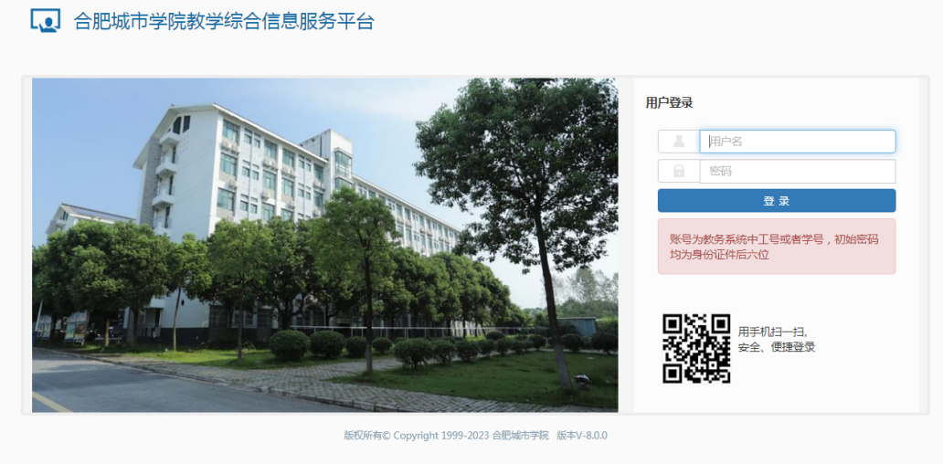  
登录用户名默认为学号，初始密码为身份证后六位，登录之后需更换密码

2、点击“**选课**”-“**自主选课**”

**电脑版**

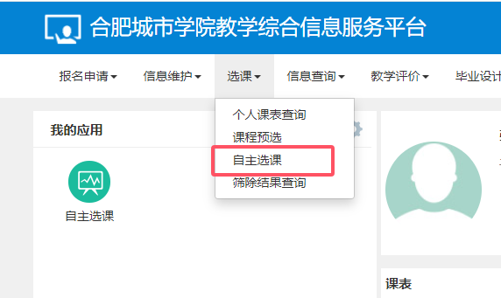

**手机版**

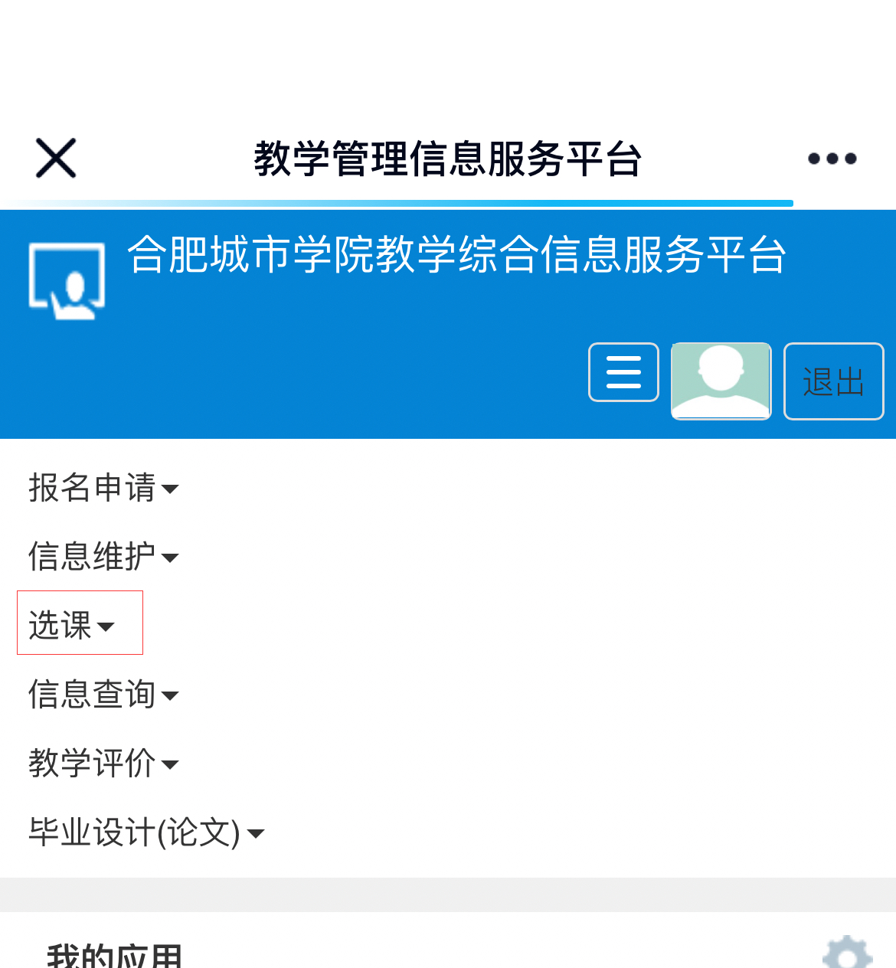

3、点击：“**通识教育课**”-“**查询**”

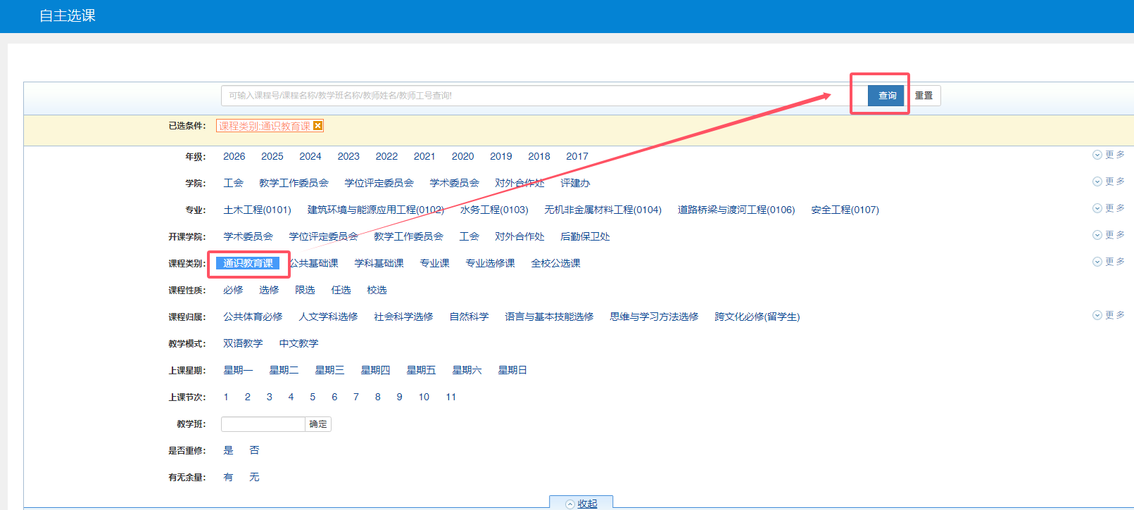

4、点击“**选课**”  
  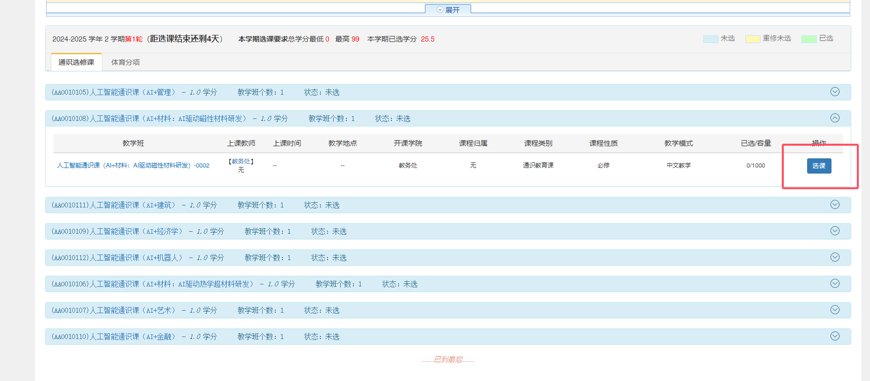

5、在选课时间段内，想要更改已选课程，点击**“退选”**，再重新选择课程即可。